Учреждение образования

«Белорусский государственный технологический университет»

Кафедра программной инженерии

«Проектирование интернет-систем»

**Лабораторная работа №6**

«Объектно-ориентированное моделирование. Физические диаграммы UML»

**Цель работы**: «Изучить методологию объектно-ориентированного моделирования средствами UML; ознакомиться с основными принципами объектно-ориентированного проектирования программного обеспечения, получить навыки проектирования архитектуры информационной системы с применением методологии UML.»

Выполнила:

студентка 4 курса 4 группы ФИТ

Коржова В. С.

Преподаватель: Якунович А.В.

Минск 2023

# **1. Постановка задачи**

В данном программном средстве существуют 2 роли: пользователь и администратор. У каждой роли есть свои права, предназначенные для выполнения соответствующих ему требований.

Функционал для пользователя:

* регистрация и авторизация;
* просмотр расписания транспорта;
* поиск остановок;
* добавление маршрутов в избранное;
* просмотр через сколько транспорт прибудет на остановку;
* просмотр маршрута городского транспорта на карте.

Функционал для администратора:

* добавление, удаление нового транспорта;
* добавление, удаление расписания транспорта;
* добавление, удаление новых остановок.

# **2. Описание программных средств**

Для построения диаграмм IDEF0 использовался веб-ресурс Draw.io, разрабатываемый компанией JGraph Ltd. и направленный на построение диаграмм. Адрес веб-ресурса – <https://www.drawio.com>. Данный ресурс доступен на всех платформах, имеющих веб-браузер и доступ в Интернет.

В функционал веб-ресурса Draw.io входит построение графиков, смысловых карт, UML-диаграмм, диаграммы Венна, Agile и Kanban досок, графиков мозговых штурмов, диаграмм архитектур технических систем и многие другие.

# **3. Описание практического задания**

На основе технического задания были определены компоненты, узлы и взаимоотношения между ними. Результат построения представлен на рисунке 1.

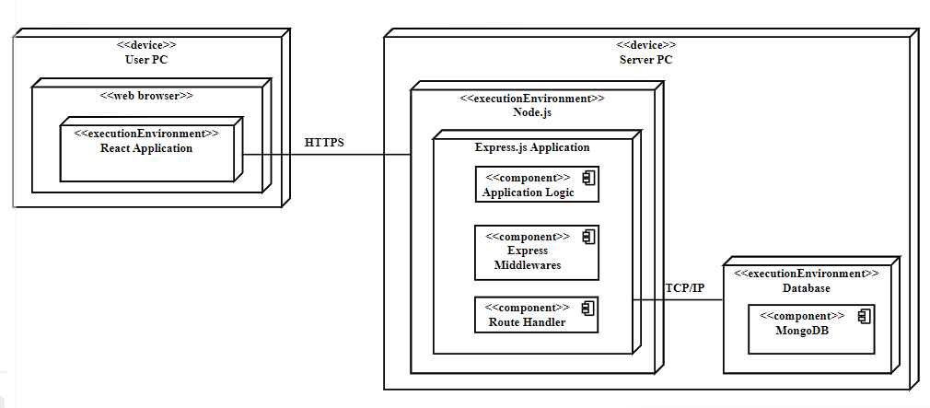

Рисунок 1 – Диаграмма компонентов

Из рисунка видно, что у нас есть рабочие станции: сервер и ПК пользователя. Определены протоколы, которыми связаны узлы.

**Теоретические вопросы:**

1. **Укажите назначение физических диаграмм: компонентов и развертывания.**

Диаграмма компонентов позволяет определить архитектуру разрабатываемой системы, установив зависимости между программными компонентами, в роли которых может выступать исходный, бинарный и исполняемый код.

Диаграмма развертывания содержит графические изображения процессоров, устройств, процессов и связей между ними.

**2 Дайте определение понятиям: узел, артефакт, интерфейс.**

Узел (node) представляет собой некоторый физически существующий элемент системы, обладающий некоторым вычислительным ресурсом.

Артефакт – некая физическая сущность, программный компонент, который используется или создаётся во время работы программного обеспечения.

Интерфейс – это внешне видимый, именованный набор операций, который класс, компонент или подсистема может предоставить другому классу, компоненту или подсистеме, для выполнения им своих функций.

**3 Опишите нотации, которые используются для представления компонентов (их вариации)**

Компоненты развертывания, которые обеспечивают непосредственное выполнение системой своих функций: динамически подключаемые библиотеки с расширением dll, Web-страницы на языке разметки гипертекста с расширением html и файлы справки с расширением hlp.

Компоненты-рабочие продукты: файлы с исходными текстами программ, например, с расширениями h или срр для языка C++.

Компоненты исполнения, представляющие исполнимые модули – файлы с расширением ехе.

Интерфейс служит для описания атрибутов и операций, которые должен реализовать компонент.

**4 Опишите основные нотации, которые используются для представления архитектуры системы в виде диаграммы развертывания.**

Узел (node) представляет собой некоторый физически существующий элемент системы, обладающий некоторым вычислительным ресурсом.

Соединения указывают отношения между узлами и являются разновидностью ассоциации.

**5 Укажите основные виды связей между компонентами и между узлами.**

В качестве отношений выступают физические соединения между узлами и зависимости между узлами и компонентами. Соединения являются разновидностью ассоциации и изображаются отрезками линий без стрелок.